# Особенности входа в поворот многоосных автомобилей с различными схемами управляемых осей

Значительную часть общего пробега автомобиля составляет движение по криволинейной траектории. При этом способность автомобиля совершать такие маневры как "переставка", "вход в поворот" и "рывок руля", существенным образом определяет его безопасность. Особенно остро эти вопросы касаются растущего парка многоосных автомобилей, увеличенная база которых потенциально снижает их управляемость и поворачиваемость, создавая предпосылки для совершения дорожно-транспортных происшествий.

В работе рассматривается процесс входа в поворот многоосных автомобилей с различными схемами расположения управляемых осей, как основополагающий для оценки их управляемости и поворачиваемости.

Анализ исследований, проведенных Д.А. Антоновым, П.В. Аксеновым, Я.Е. Форобиным, М.А. Подригало, В.П. Волковым, Е.Е. Александровым, В.П. Сахно, А.С. Литвиновым, В.В. Стельмащук, О.А., и др., показывает, что известные математические модели для оценки управляемости и поворачиваемости при входе в поворот многоосных автомобилей с различными схемами управляемых осей сложно использовать на стадии проектирования. При этом большинство авторов сходятся в том, что для оценивания криволинейного движения автомобиля должны использоваться такие параметры, как угловые скорость и ускорение продольной оси автомобиля, изменение радиуса кривизны траектории движения в зависимости от угла поворота управляемых колес (УК).

Целью настоящего исследования являлась разработка основ методики оценки динамической поворачиваемости многоосных автомобилей с различными схемами расположения управляемых осей при входе в поворот на стадии проектирования.

автомобиль управляемая ось поворот

В качестве объекта исследования рассматривались четырехосные автомобили с двумя схемами управляемых осей: автомобиль с двумя передними управляемыми осями - схема 1-2-00 (рисунок 1) и автомобиль с передней и задней управляемыми осями - с схема 1-00-4 (рисунок 2).



Рис.1. Схема автомобиля 1-2-00

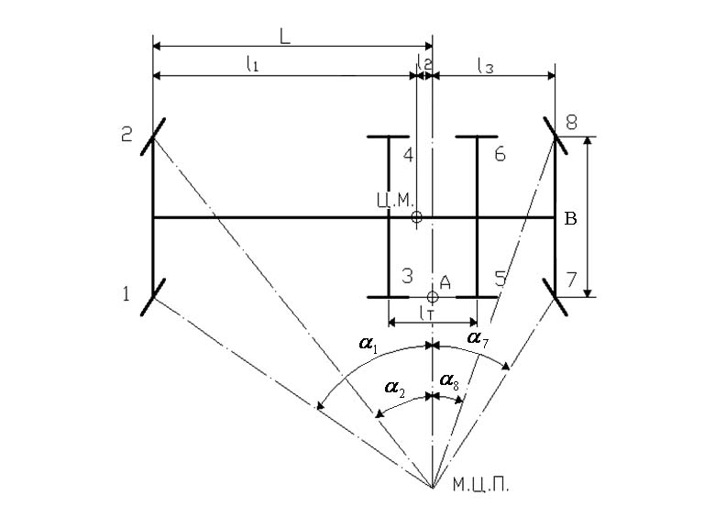

Рис.2. Схема автомобиля 1-00-4

На каждое из УК каждой оси действуют свои силы и моменты. При этом каждое УК отклоняется на определенный угол увода, которые в совокупности существенно влияют на действительную кривизну траектории движения. Следовательно, для оценки входа в поворот многоосного автомобиля предпочтительно использовать математическую модель с алгоритмом определения действительного радиуса кривизны траектории движения с учетом увода, предложенными в работе [1]. Указанные модель и алгоритм позволяют еще на стадии проектирования с достаточной точностью аналитически определить параметры криволинейного движения многоосных автомобилей за счет определения скоростного момента и момента сопротивления криволинейному движению на каждом колесе транспортного средства.

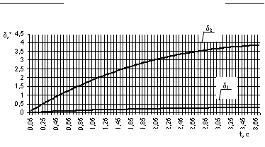

Рис.3. Изменение углов увода во времени первой и четвертой оси автомобиля со схемой 1-2-00

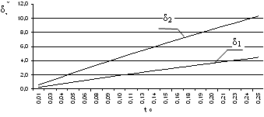

Рис.4. Изменение углов увода во времени первой и второй оси автомобиля со схемой 1-00-4

На рисунке 3 и 4 показано изменение угла увода первой и второй осей у автомобилей с различными схемами управления. Представленные зависимости свидетельствуют о том, что у обоих автомобилей углы увода второй управляемой оси значительно больше, чем первой. Именно этот факт и вызывает больший износ шин второй управляемой оси на образцах автомобилей КрАЗ-7140 Н6.

Для оценки криволинейного движения автомобиля важно определить насколько траектория, задаваемая водителем, будет отличаться от действительной траектории. Поэтому для сравнительной оценки поворачиваемости многоосных автомобилей с различными схемами управляемых осей более корректно использовать не действительные радиусы кривизны траектории, а безразмерные величины: отношение кинематического радиуса (на жестких шинах) к действительному (с учетом углов увода всех УК) [2]:

, (1)



где - расстояние между управляемыми осями;



- смещение центра мгновенного поворота от второй управляемой оси;



- угол увода внутренного колеса передней управляемой оси;



- угловая скорость вращения внутреннего УК первой управляемой оси вокруг оси шкворня;



- передаточное отношение;



- время.



Изменение отношения радиусов кривизны траектории во времени для рассматриваемых автомобилей представлено на рисунках 5 и 6.

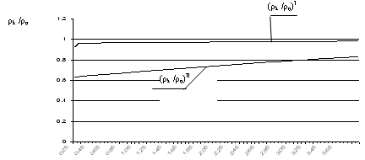

t, c

Рис.5. Изменение отношения радиусов кривизны траектории автомобиля со схемой 1-2-00

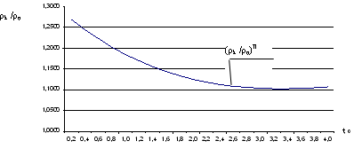

Рис.6. Изменение отношения радиусов кривизны траектории автомобиля со схемой 1-00-4

Известно, что наилучшей управляемостью обладают автомобили, имеющие нейтральную поворачиваемость. Это значит, что отношение ρк/ ρд должно стремиться к единице для обеих схем расположения управляемых осей.

Из рисунка 5 видно, что для схемы управления автомобилем по схеме 1-2-00 это отношение для первой управляемой оси близко к единице и, практически, постоянно на всем диапазоне времени входа в поворот, для второй оси - ρк/ ρд = var ≠ 1. Анализ представленных данных свидетельствует о том, что необходимо увеличить углы поворота УК второй оси и изменить взаимосвязь углов поворота внуреннего и внешнего УК второй оси. Для этих целей может быть использована модель, предложенная в работе [1], что было подтверждено экспериментально с высокой степенью сходимости результатов для опытного образца КрАЗ-7140 Н6 с колесной формулой 8×6.

Автомобиль со схемой управления 1-00-4 (рисунок 6) обладает избыточной поворачиваемостью. Особенно она велика в начальный момент входа в поворот. Следовательно, необходимо организовать запаздывание поворота УК второй оси во времени на величину, для определения которой на стадии проектирования может быть использована математическая модель [1].

Используя зависимости угловой скорости и углового ускорения продольной оси автомобиля от времени при входе в поворот [1]:

, (2), , (3)



где *ρi* - радиус кривизны траектории;

*Vi -* скорость автомобиля,

были получены результаты, представленные на рисунках 7 и 8.

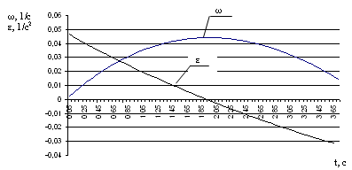

Рис.7. Изменение угловой скорости и углового ускорения во временипродольной оси автомобиля со схемой 1-2-00

Анализ рисунков 7 и 8 показывает, что вначале угловое ускорение поворота продольной оси автомобиля положительно до определенного момента, а затем меняет свой знак на противоположный. Это значит, что инерционный момент автомобиля *Мj*=*-εIA* меняет свой знак в процессе поворота. В начальный момент входа в поворот он способствует увеличению углов увода, как на первой, так и на второй управляемой оси. Однако более прогрессивно угол увода в зависимости от *Мj* возрастает на второй управляемой оси, что при схеме 1-00-4 приводит к образованию дополнительной избыточной поворачиваемости и, следовательно, к потере устойчивости. Во второй фазе входа в поворот, когда *ε* со знаком "-", момент *Мj* способствует уменьшению избыточной поворачиваемости.

Угловое ускорение автомобиля со схемой управления 1-00-4 в 1,63 раза больше углового ускорения автомобиля со схемой 1-2-00 в начальный момент входа в поворот, что является одной из причин потери устойчивости автомобиля со схемой УК 1-00-4.

Полученные результаты позволяют сформулировать следующие выводы.

1. Угол увода УК второй оси, многоосного автомобиля с различными схемами управления осей больше чем первой оси, что является причиной повышенного износа шин колес второй управляемой оси.
2. Угловое ускорение поворота продольной оси четырехосного автомобиля при входе в поворот может менять свой знак и явиться причиной потери устойчивости.
3. Для улучшения управляемости и устойчивости четырехосных автомобилей с различными схемами расположения управляемых осей необходимо обеспечить нейтральную поворачиваемость путем рационального выбора углов поворота УК.

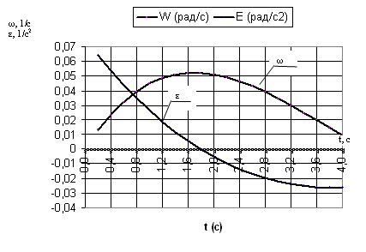

Рис.8. Изменение угловой скорости и углового ускорения во времени продольной оси автомобиля со схемой 1-00-4

1. Угол увода УК второй оси, многоосного автомобиля с различными схемами управления осей больше чем первой оси, что является причиной повышенного износа шин колес второй управляемой оси.
2. Угловое ускорение поворота продольной оси четырехосного автомобиля при входе в поворот может менять свой знак и явиться причиной потери устойчивости.
3. Для улучшения управляемости и устойчивости четырехосных автомобилей с различными схемами расположения управляемых осей необходимо обеспечить нейтральную поворачиваемость путем рационального выбора углов поворота УК.
4. Четырехосный автомобиль со схемой расположения управляемых осей 1-2-00 обладает недостаточной, а со схемой 1-00-4 - избыточной поворачиваемостью. Устранение этого отрицательно момента возможно за счет изменения углов поворота УК второй управляемой оси обоих автомобилей с учетом углов увода, например, путем введения в систему рулевого управления автоматического устройства.
5. Изменение отношения кинематического радиуса кривизны траектории к действительному достаточно полно характеризует поворачиваемости автомобиля и может использоваться в качестве ее оценочного параметра.

# Литература

1. Редчиц В.В., Головина Е.В., Гораш К.И. Некоторые особенности динамики входа в поворот трехосного автомобиля // Научный вестник КУЭИТУ "Новые технологии". - Кременчуг, 2009. - № 11.

2. Теория движения боевых колесных машин / Под ред. Беспалова А.А. - М.: ВАБТВ, 1993. - 386 с.